HISTORIA Y GEOGRAFÍA 1°BÁSICO N°9
Profesora: Jessica Godoy Escobar. Correo: jgodoy@colegiodelreal.cl
Fecha. Semana 21 al 25 de junio de 2021. Tiempo estimado. 90 minutos.

Objetivo a desarrollar.
- Conocer pueblos originarios, celebración 1er día nacional de los pueblos originarios.

«Pueblos originarios»
Es una denominación colectiva aplicada a las comunidades originarias de América, corresponde a los grupos humanos descendientes de culturas precolombinas que han mantenido sus características culturales y sociales. La mayoría de ellos con su lengua propia.

Los primeros pueblos originarios eran los Atacameños, Aymaras, Diaguitas, Changos, Picunche, Mapuche, Huilli- che, Chonos, Alacalufes (Kaweskar), Tehuelches (Aonikenk), Onas (Selknam) y Yámanas.
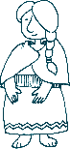
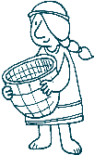
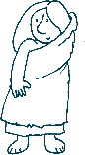
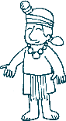
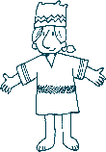
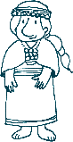
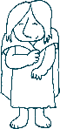
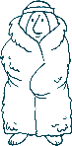
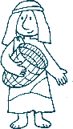
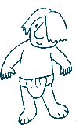
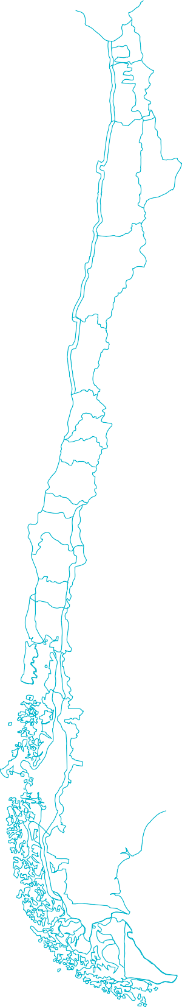

A continuación la bandera mapuche símbolo del pueblo más grande y representativo de nuestra cultura. Te invito a que juntos la coloriemos.

